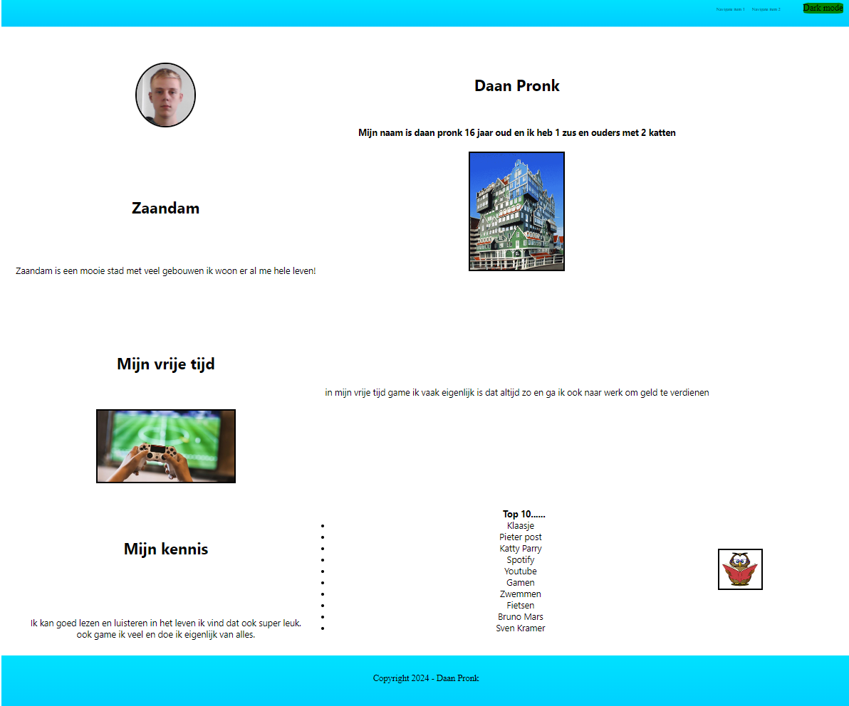

https://38427.hosts2.ma-cloud.nl/vervolg/

https://github.com/pdn75/BeroepsOP

